МИНИСТЕРСТВО НАУКИ И ВЫСШЕГО ОБРАЗОВАНИЯ РОССИЙСКОЙ ФЕДЕРАЦИИ

ФЕДЕРАЛЬНОЕ ГОСУДАРСТВЕННОЕ БЮДЖЕТНОЕ

ОБРАЗОВАТЕЛЬНОЕ УЧРЕЖДЕНИЕ

ВЫСШЕГО ОБРАЗОВАНИЯ

**«БРАТСКИЙ ГОСУДАРСТВЕННЫЙ УНИВЕРСИТЕТ»**

Факультет Экономики и Строительства

Базовая кафедра менеджмента и информационных технологий

**Информатика и программирование**

Лабораторная работа № 3

**ПРОГРАММНАЯ РЕАЛИЗАЦИЯ АЛГОРИТМОВ РАЗВЕТВЛЕННОЙ СТРУКТУРЫ**

Вариант 2

|  |  |  |
| --- | --- | --- |
| Работу выполнила: | ____________________ | Рыженко В.И.,  обучающаяся группы ПИЭ-23 |
| Приняла: | ____________________ | А.Н. Ефремова,  ст. преподаватель кафедры ИМиФ |

Братск 2024 г.

**Цель работы:** ознакомиться с понятием разветвленной алгоритмической структуры; приемами программной реализации на языке программирования Python; произвести отладку и тестирование полученных программ.

**Задача 1**. Ввести с клавиатуры вещественные числа a, b, c. Определить минимальное значение из трех выражений: ab, ac, bc.

**Формулировка задачи:** создать алгоритм разветвляющегося вычислительного процесса для определения минимального значения из трех выражений, написать программу его реализации на языке программирования Python с использованием инструкции if, произвести отладку и тестирование полученной программы.

**Блок-схема алгоритма**

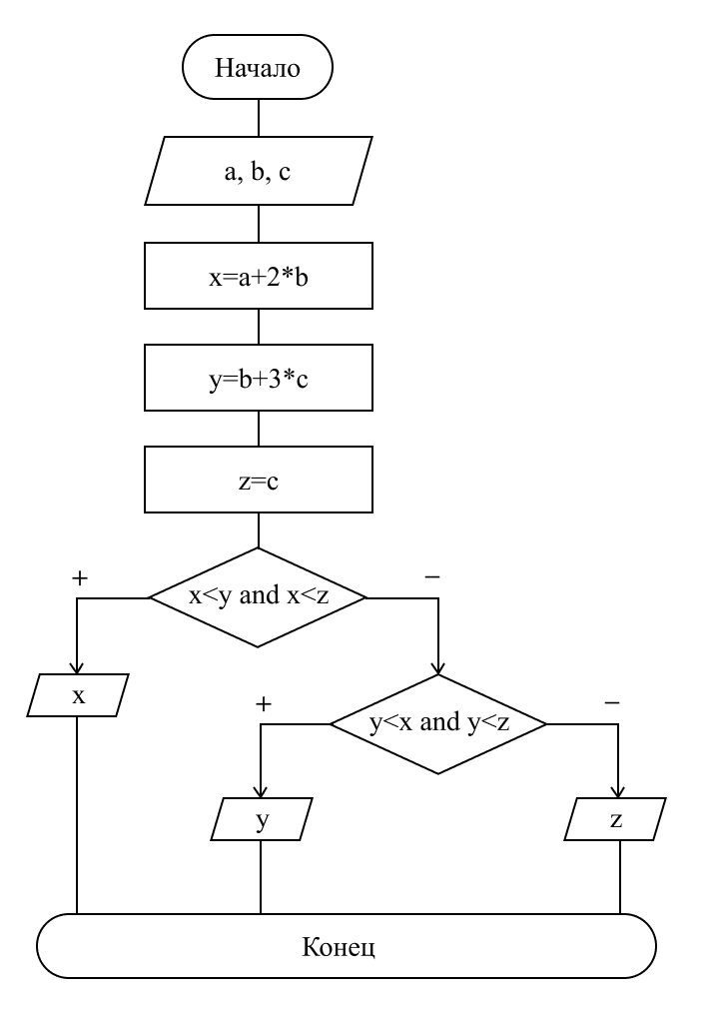

**Программный код в Python:**

a,b,c=map(int,input("Введите a,b,c: ").split())

x=a+2*b

y=b+3*c

z=c

print("Полученные выражения x={},y={},z={}".format(x,y,z))

if (x<y) and (x<z):

    print("Минимальное значение равно",x)

elif (y<x) and (y<z):

    print("Минимальное значение равно",y)

else:

    print("Минимальное значение равно",z)

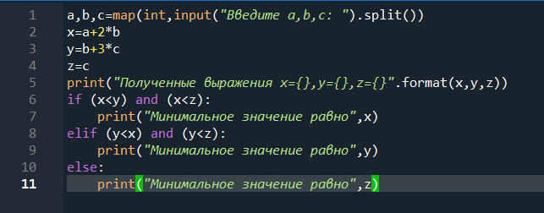

*Результат:*

Введите a,b,c: 1 2 3

Полученные выражения x=5,y=11,z=3

Минимальное значение равно 3

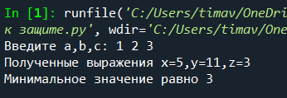

**Задание 2.** Вычислить значение функции для данного x:

y = $\left\{\begin{aligned}\sqrt{2x+5x^{2}}, x<2 \\ x^{2}+6x+1, x=2 \\ \frac{x^{3}+1}{4x}, x>2\end{aligned}\right.$

**Формулировка задачи:** создать алгоритм разветвляющегося вычислительного процесса для нахождения значения функции, написать программу его реализации на языке программирования Python с использованием инструкции if, произвести отладку и тестирование полученной программы.

**Блок-схема алгоритма**

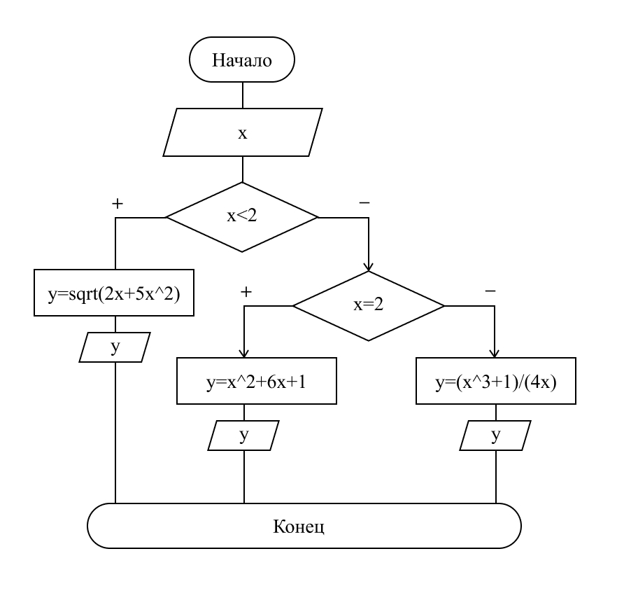

**Программный код в Python:**

from math import sqrt

x=int(input("Введите число x: "))

if x<2:

    y=sqrt(2*x+5*x**2)

    print("При x<2 результат вычисления y равен: {:2.1F} ".format(y))

elif x==2:

    y=x**2+6*x+1

    print("При x==2 результат вычисления y равен: {:2.1F} ".format(y))

else:

    y=(x**3+1)/4*x

    print("При x>2 результат вычисления y равен: {:2.0F} ".format(y))

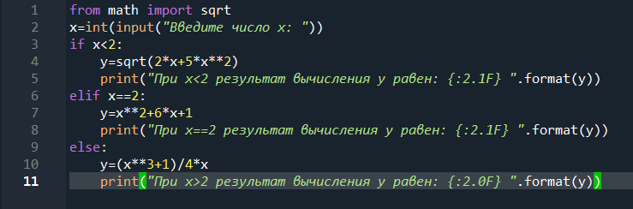

*Результат:*

1) Введите число x: 4

При x>2 результат вычисления y равен: 65

2) Введите число x: 0

При x<2 результат вычисления y равен: 0.0

3) Введите число x: 2

При x==2 результат вычисления y равен: 17.0

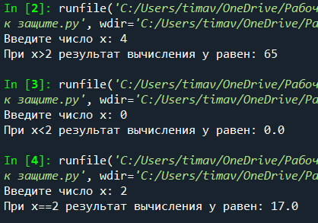

**Задание 3.** По заданному году и номеру месяца определить количество дней в этом месяце

**Формулировка задачи:** создать алгоритм разветвленной структуры для выдачи приходящегося на любой месяц любого года количества дней этого месяца, написать программу реализации алгоритма на языке программирования Python с использованием инструкции if, произвести отладку и тестирование полученной программы.

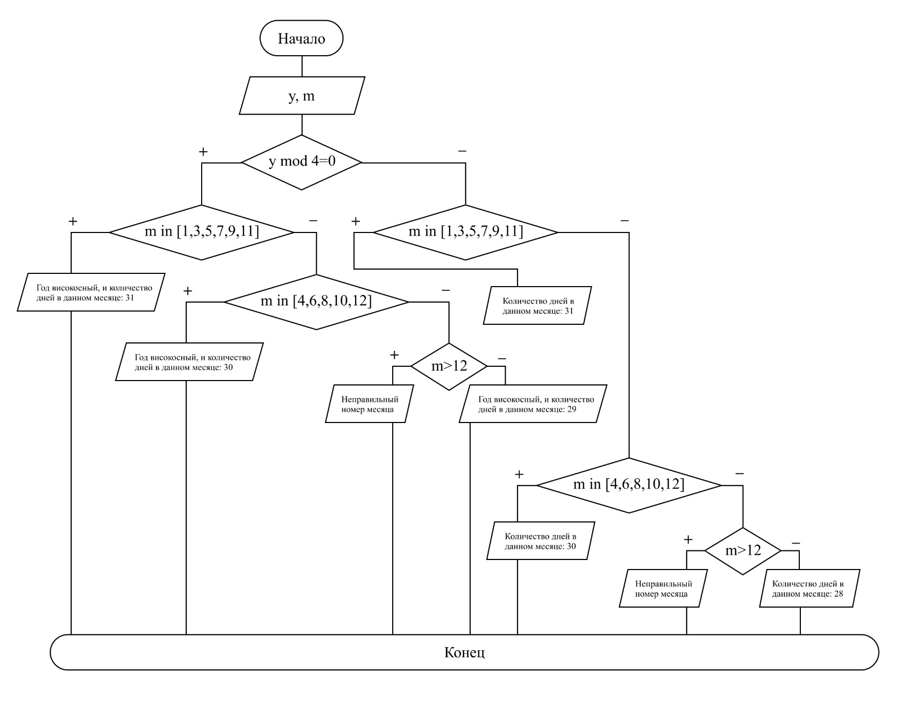**Блок-схема алгоритма**

**Программный код в Python:**

y=int(input("Введите год: "))

m=int(input("Введите номер месяца: "))

if y % 4 == 0:

if m in [1,3,5,7,9,11]:

print("Год високосный, и количество дней в данном месяце: 31")

elif m in [4,6,8,10,12]:

print("Год високосный, и количество дней в данном месяце: 30")

elif m > 12:

print("Неправильный номер месяца")

else:

print("Год високосный, и количество дней в данном месяце: 29")

else:

if m in [1,3,5,7,9,11]:

print("Количество дней в данном месяце: 31")

elif m in [4,6,8,10,12]:

print("Количество дней в данном месяце: 30")

elif m > 12:

print("Неправильный номер месяца")

else:

print("Количество дней в данном месяце: 28")

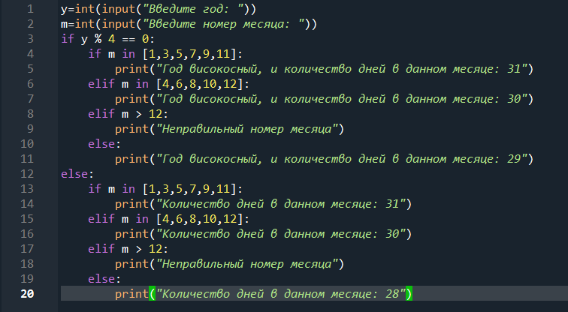

*Результат:*

1) Введите год: 2024

Введите номер месяца: 5

Год високосный, и количество дней в данном месяце: 31

2) Введите год: 2023

Введите номер месяца: 6

Количество дней в данном месяце: 30

3) Введите год: 2024

Введите номер месяца: 2

Год високосный, и количество дней в данном месяце: 29

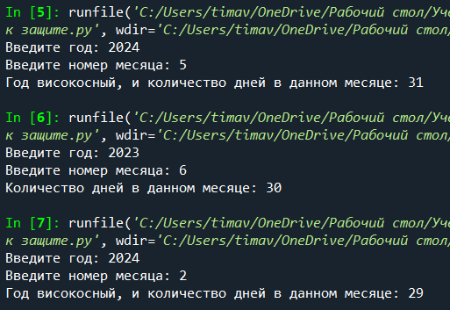

**Вывод:** в ходе выполнения заданий лабораторной работы было изучено понятие разветвленной алгоритмической структуры, разработаны блок-схемы алгоритмов для решения задач и реализованы на языке программирования Python с использованием инструкции if, произведены отладка и тестирование полученных программ.